このアセント文書は、飲み薬の治験を想定して作成しています。

検査項目や治験薬の使用方法等は、治験ごとに適宜変更して使用してください。

簡単な漢字でも全てに振り仮名を振ってください。

**「あたらしい　くすり」**

**（○○○）**

**の　はなし**



表紙と確認書にはページ番号を入れないでください

**１．はじめに**

これから　「あたらしい　くすり」の　はなしをします。

あなたは　いま　こんなことは　ありませんか？

ごはんを　たべたくない

おなかが　いたい

きもちが　わるい

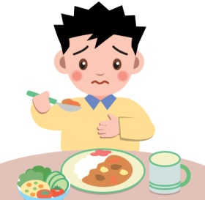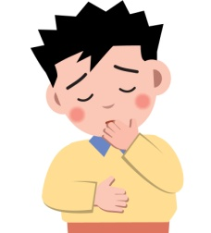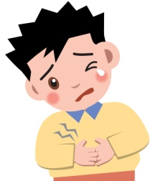

「あたらしい　くすり」は　こんなことを　よくするために

つくられました。

　「あたらしい　くすり」を　みんなに　つかえるように　するために　「あたらしい　くすり」を　のむと　どれくらい　よくなるのか

からだに　よくないことが　おこらないかを　しらべています。

この　はなしを　よくきいて　「あたらしい　くすり」を

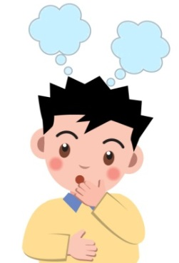のんでみても　いいか　かんがえて　ください。

**２．どんなことを　するの？**

**【びょういんで　すること】**

1. やくそくしたに　びょういんで　けんさを　します。



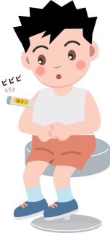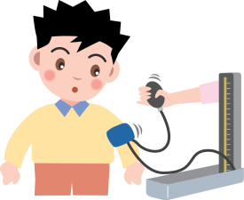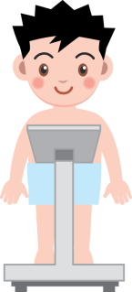

ねつを　はかる

けつあつ・みゃくはく

たいじゅう

しんちょう

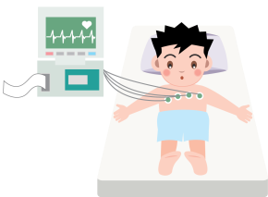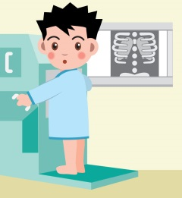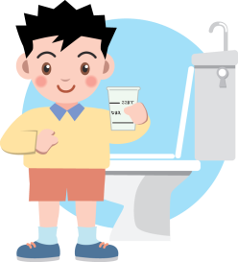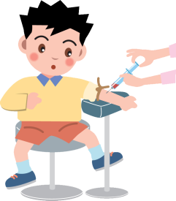

おしっこの　けんさ

レントゲン

しんぞうの　けんさ

ちの　けんさ

このなかで　わからない　けんさが　ありましたか？

あれば　おしえてください。どんな　けんさか　おはなします。

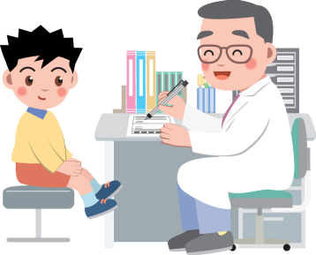

1. おいしゃさんに　からだの　ようすを

　みてもらいます。

**【おうちで　すること】**

****あさごはんの　あとに　「あたらしい　くすり」を

１こ　のみます。

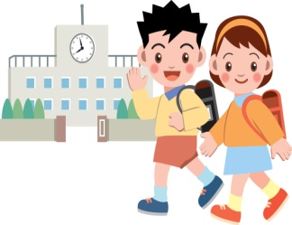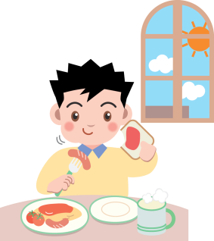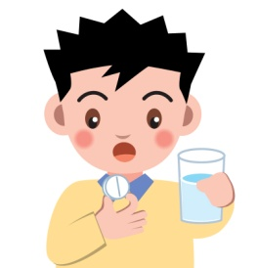

あさごはんの　あと



　　　　　　ゆうごはんの　あとに　「あたらしい　くすり」を

　　　　　１こ　のみます。

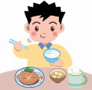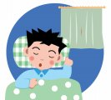

ゆうごはんの　あと

****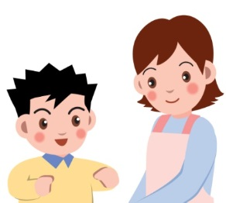「あたらしい　くすり」を　のんだあとは　のんだかずを　にっきに　まいにち　かいてください。かずを　かいたら　おうちのひとに　　　まいにち　みてもらってください。

**【「あたらしい　くすり」の　のみかた】**

「あたらしい　くすり」を　のむときは　で　のみます。

「あたらしい　くすり」は　△△△では　のめません。





**３．こんなことが　あるかもしれません**

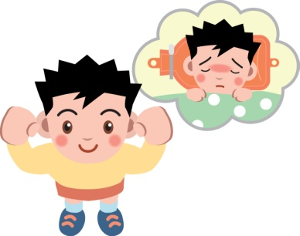

「あたらしい　くすり」を　のむことで

　▲▲▲が　よくなるかもしれません。

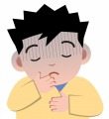****おなかが　いたくなったり　きもちが　わるくなったりする　かもしれません。

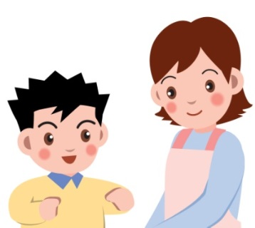ぐあいが　わるくなったら　すぐに　おうちのに

いってください。

**４．しんぱいなことは　きいてください**

おいしゃさん　や　おうちのと　そうだんして　「あたらしい　　くすり」を　のむかどうか　きめましょう。とちゅうで　やめることも　できます。

わからないこと　こまったこと　しんぱいなことが　あったら

いつでも　きいてください。

【おいしゃさんの　まえ　と　でんわばんごう】

|  |  |
| --- | --- |
| びょういんの　まえ | やまなし　だいがく　びょういん |
| おいしゃさんの　まえ |  |
| そうだんしつ | ０５５－２７３－９３２５ |
| しょうにかの　でんわばんごう | ▲▲▲―▲▲▲―▲▲▲▲ |



カルテ　ほかん　よう

**かくにんしょ**

「あたらしい　くすり」について　はなしを　ききました。

「あたらしい　くすり」を　のむことに　します。

きめた：

まえ：

はなしをした おいしゃさん

はなしをした ：

まえ：

はなしをした

はなしをした ：

まえ：